第一次作业：有穷自动机
- 教材2.2.5 a,c, 2.2.6, 2.2.9, 2.3.3, 2.3.4, 2.3.7, 2.4.1, 2.4.2。
2.2.5 a
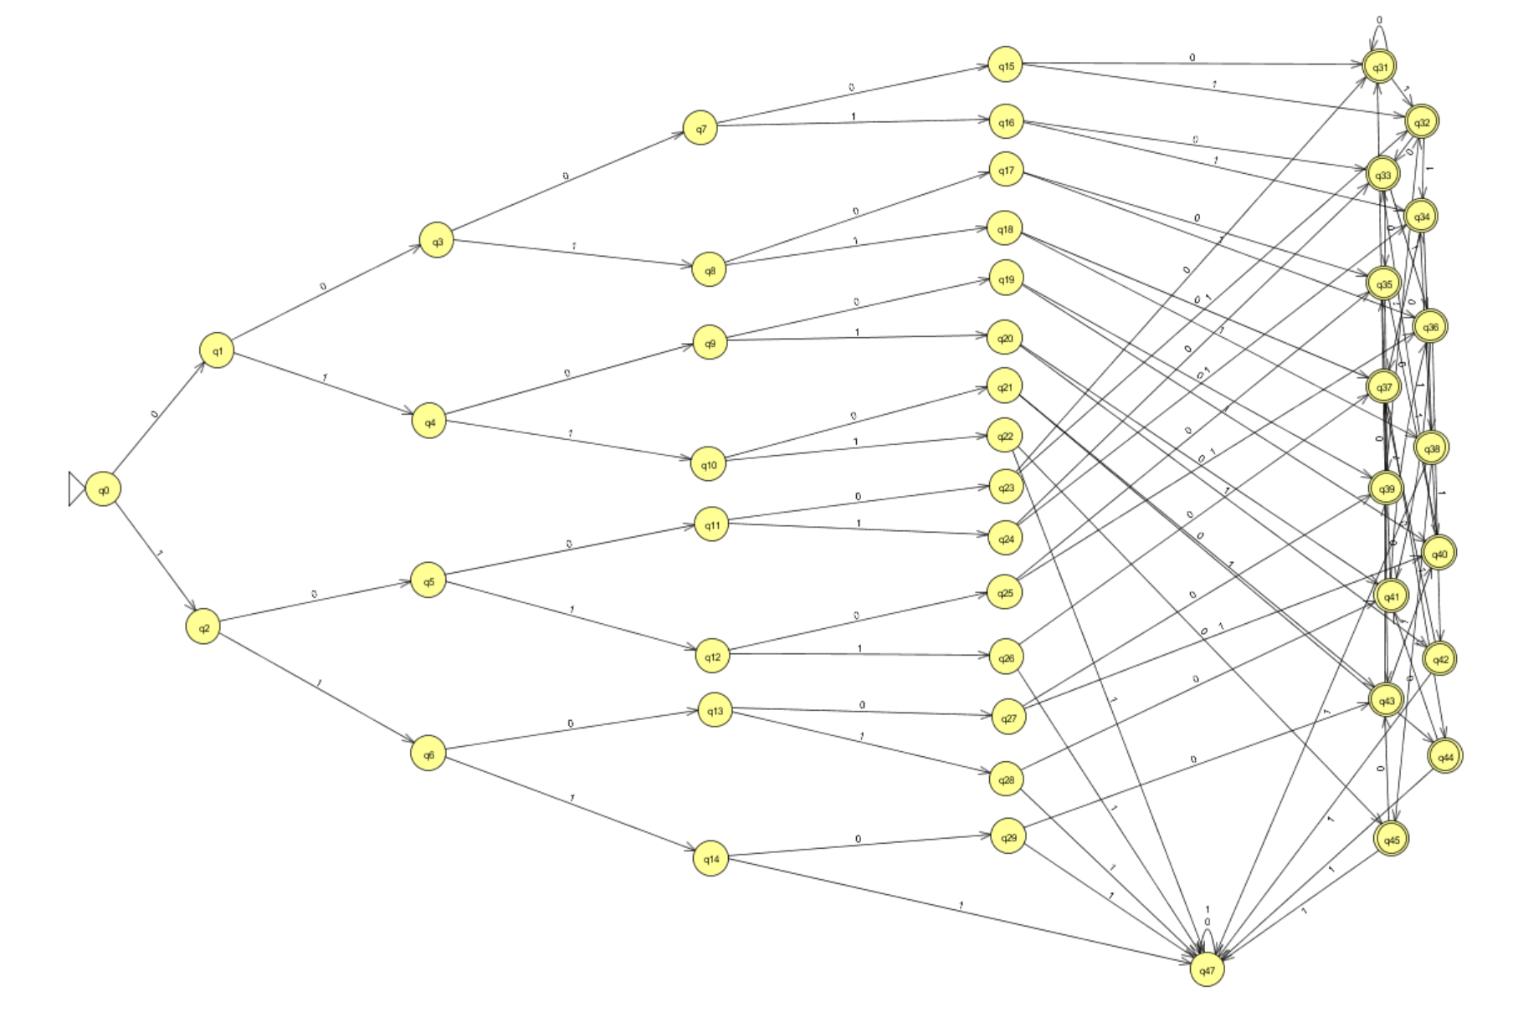
2.2.5 c
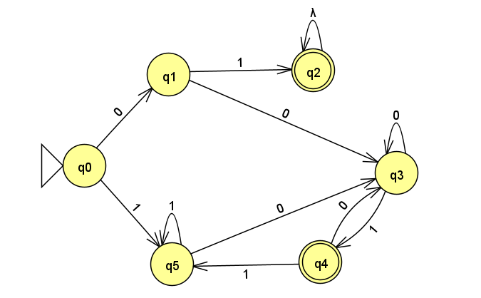
2.2.6 a
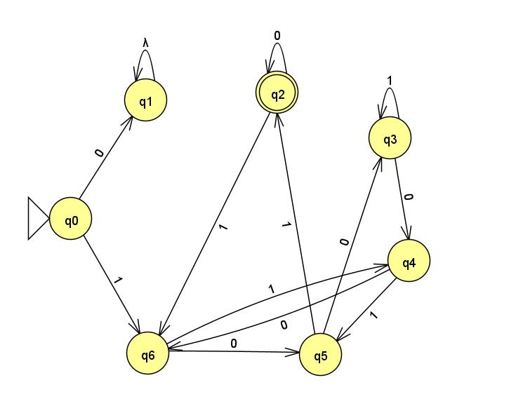
2.2.6 b
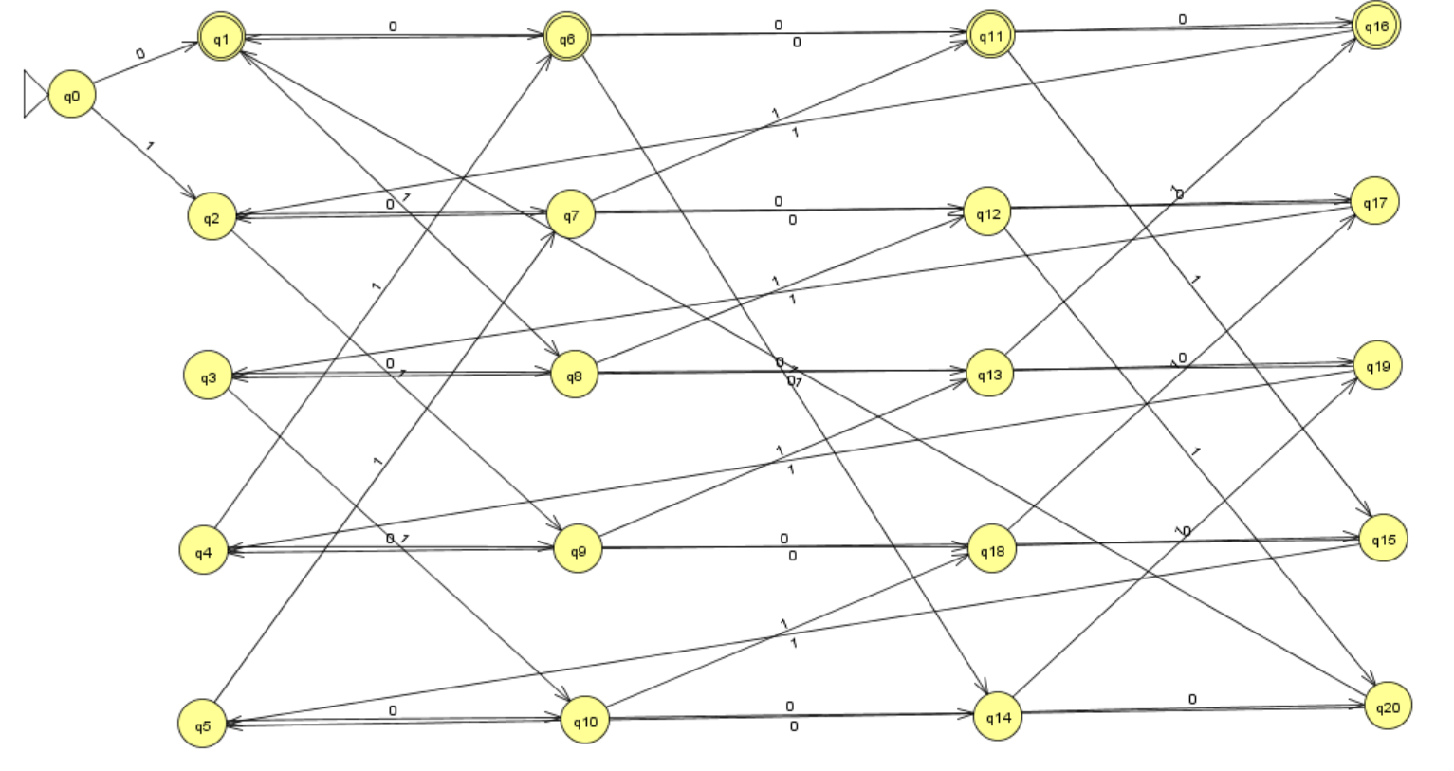
2.2.9 a
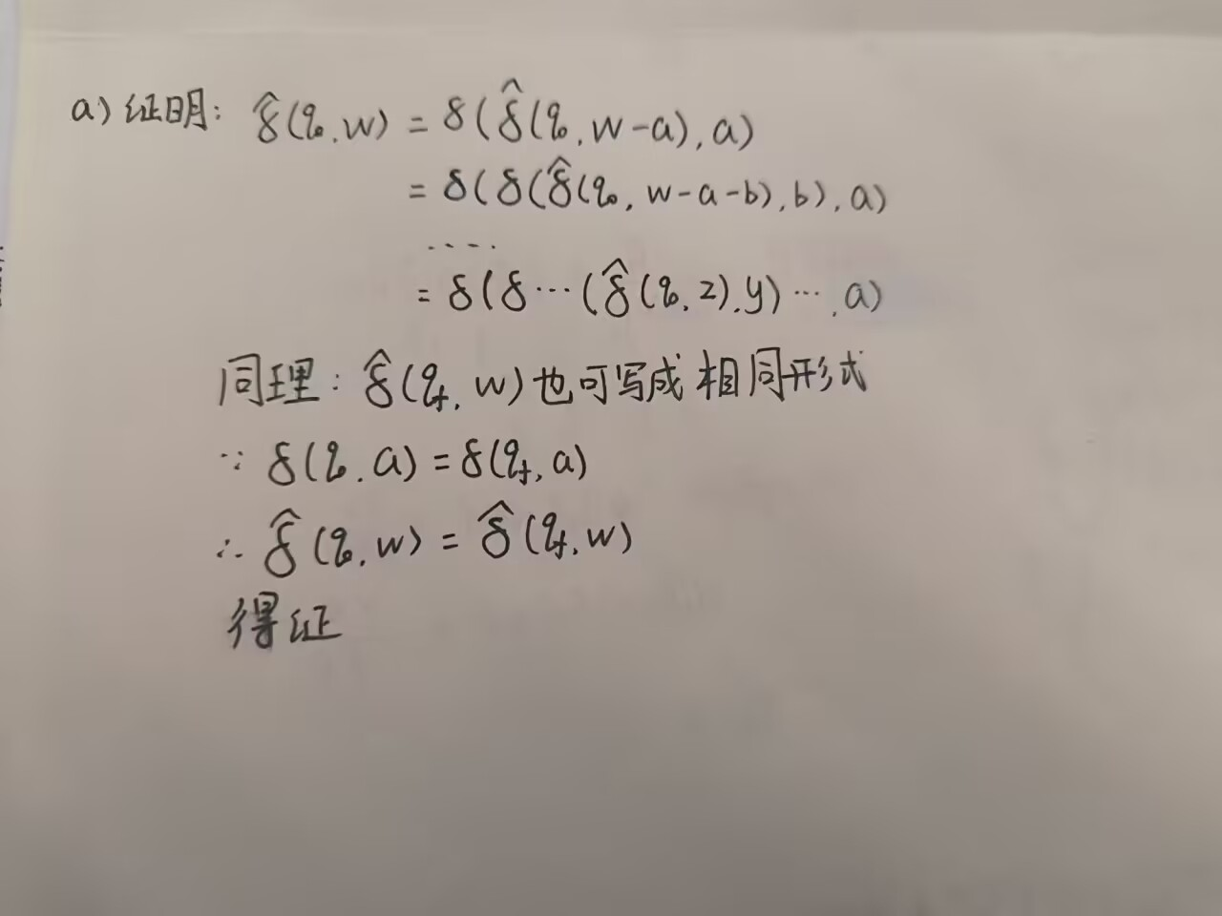
2.2.9 b
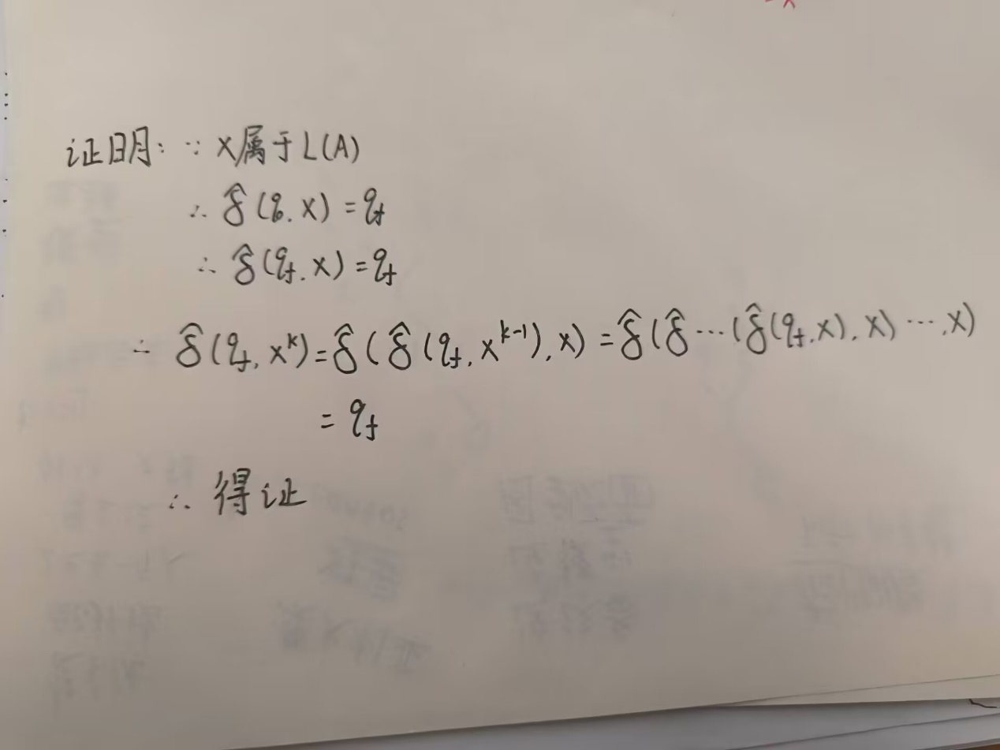
2.3.3
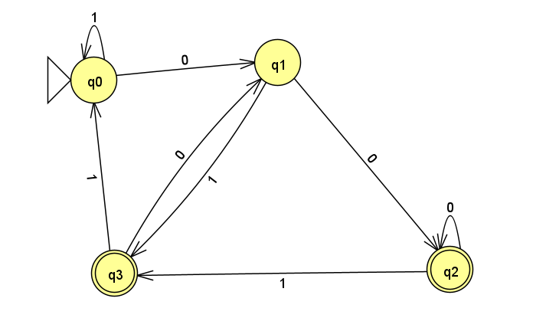
2.3.4 a
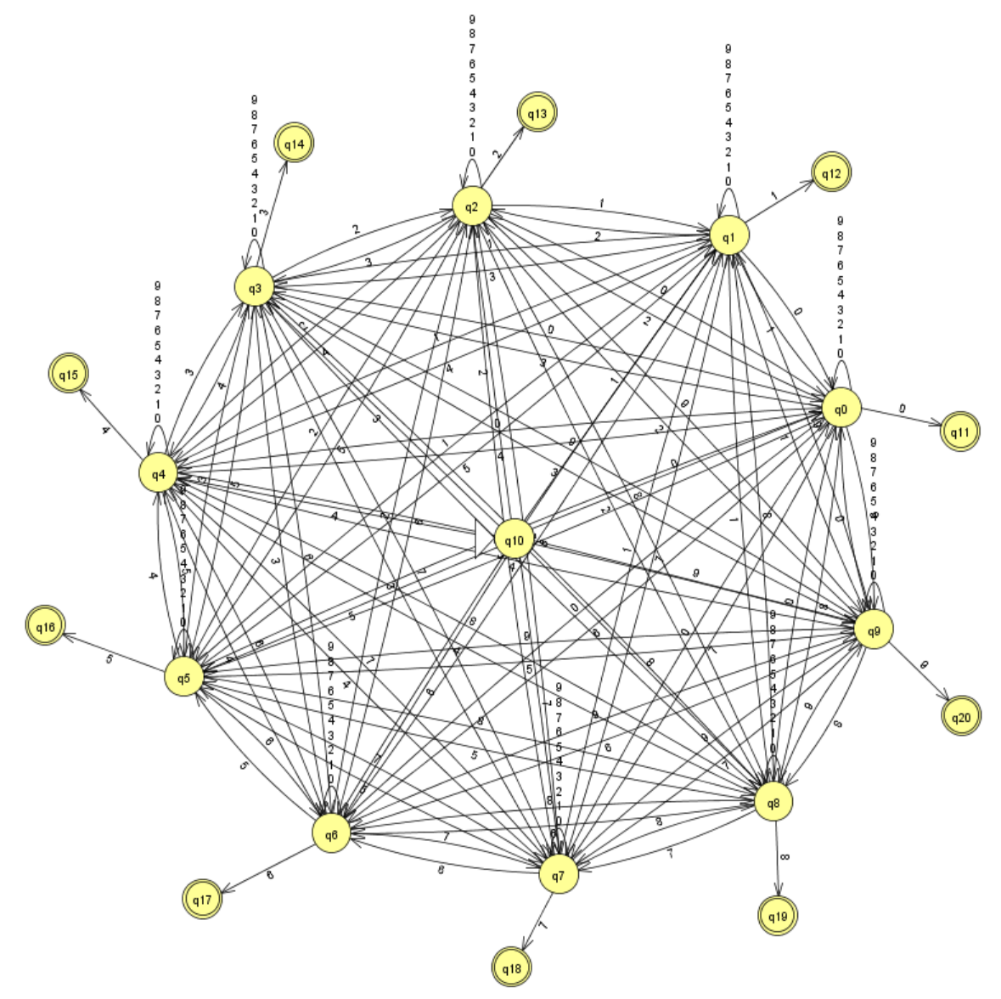
2.3.4 b
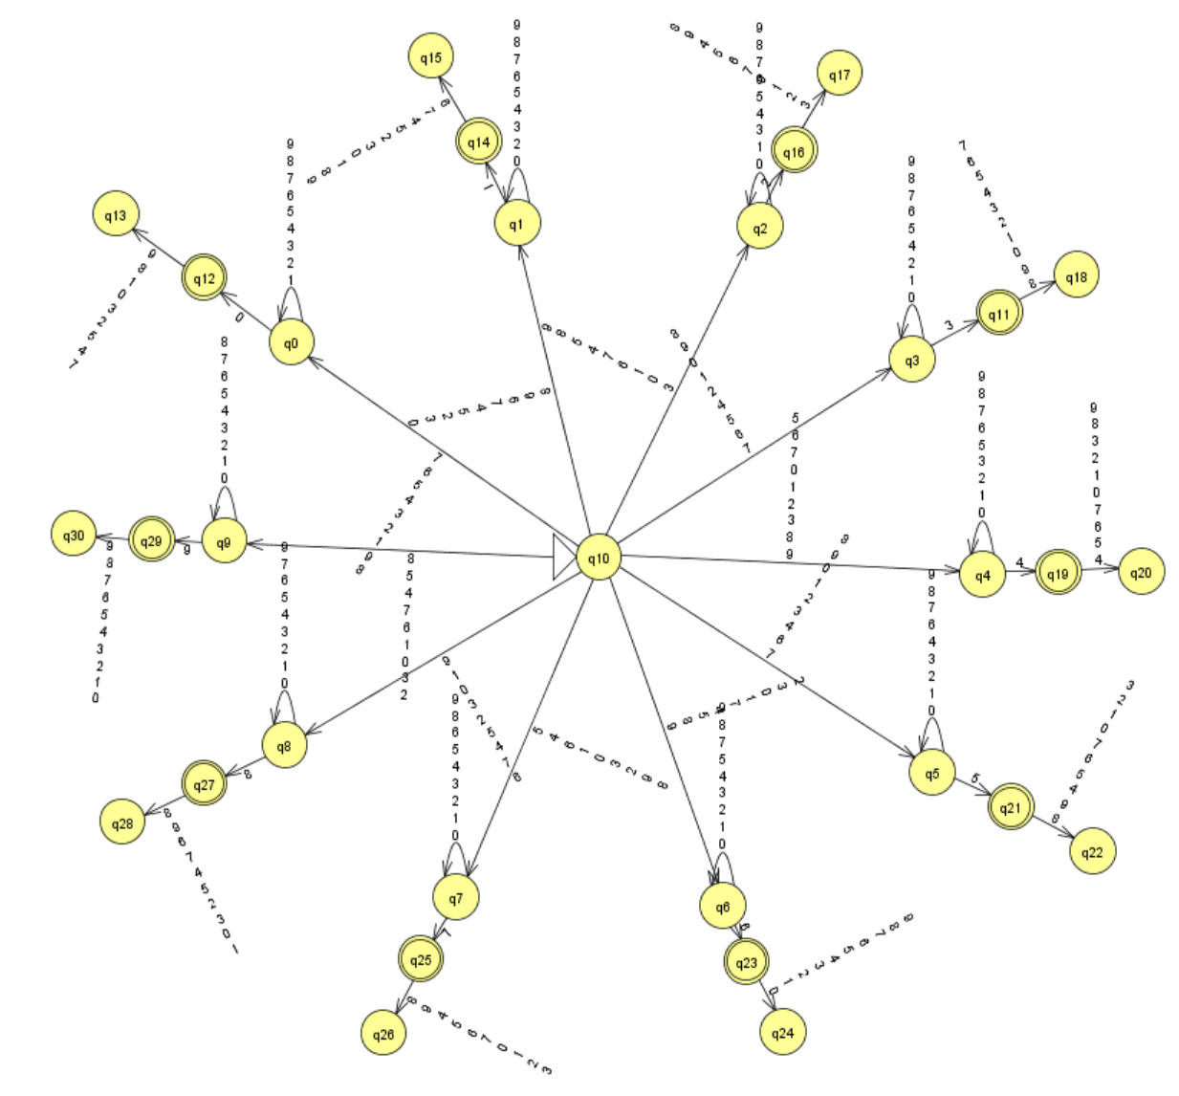
2.3.4 c
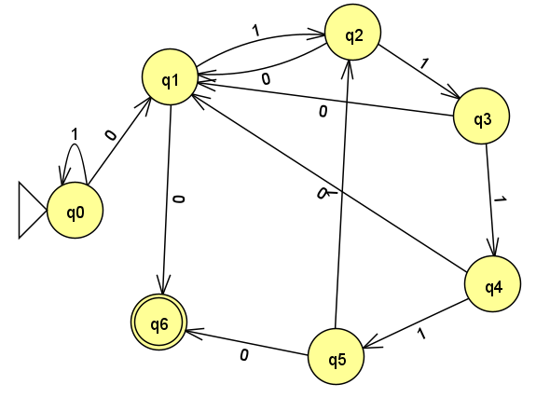
2.3.7
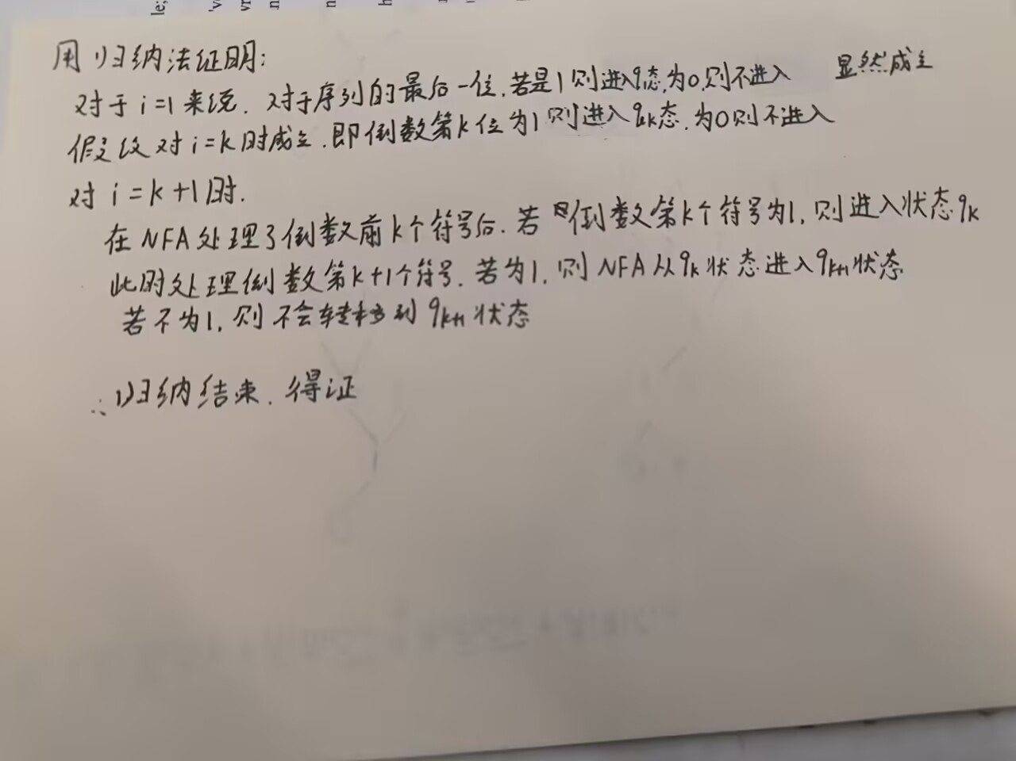
2.4.1 a
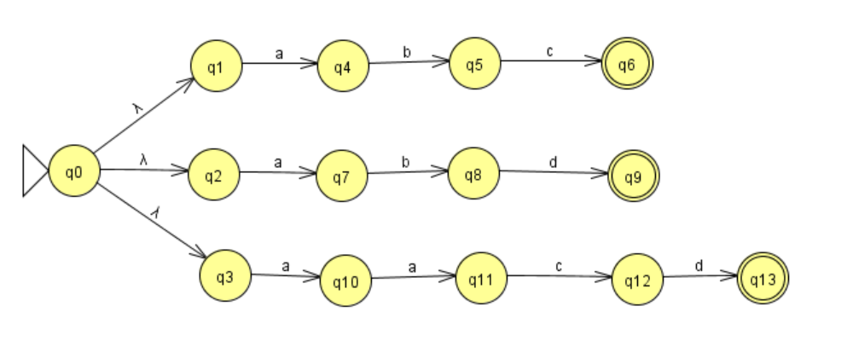
2.4.1 b
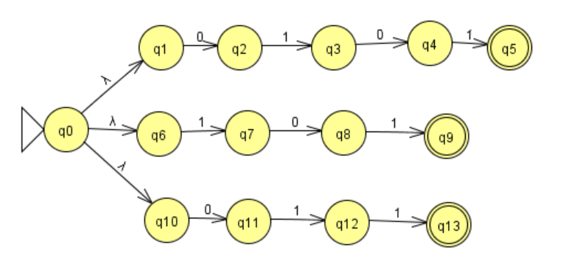
2.4.1 c
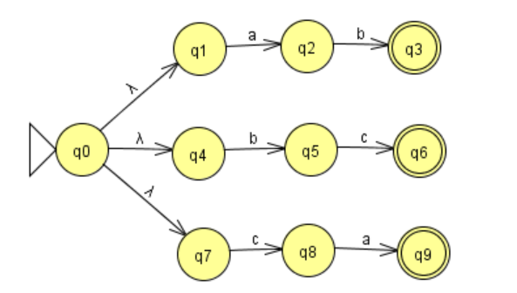
2.4.2 a
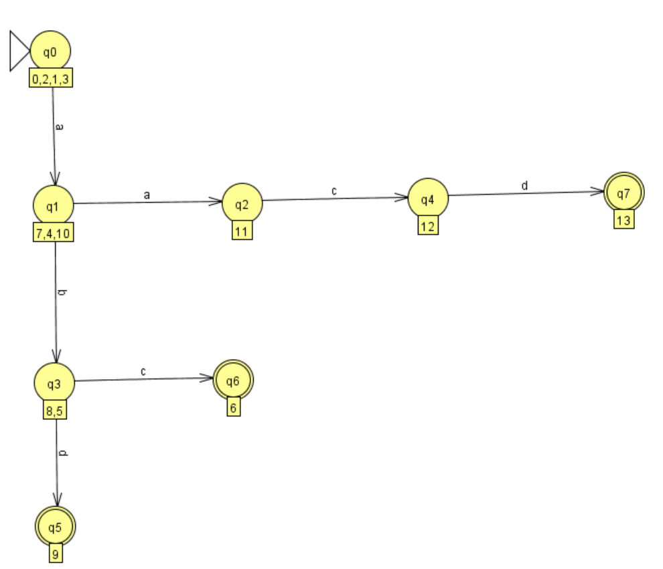
2.4.2 b
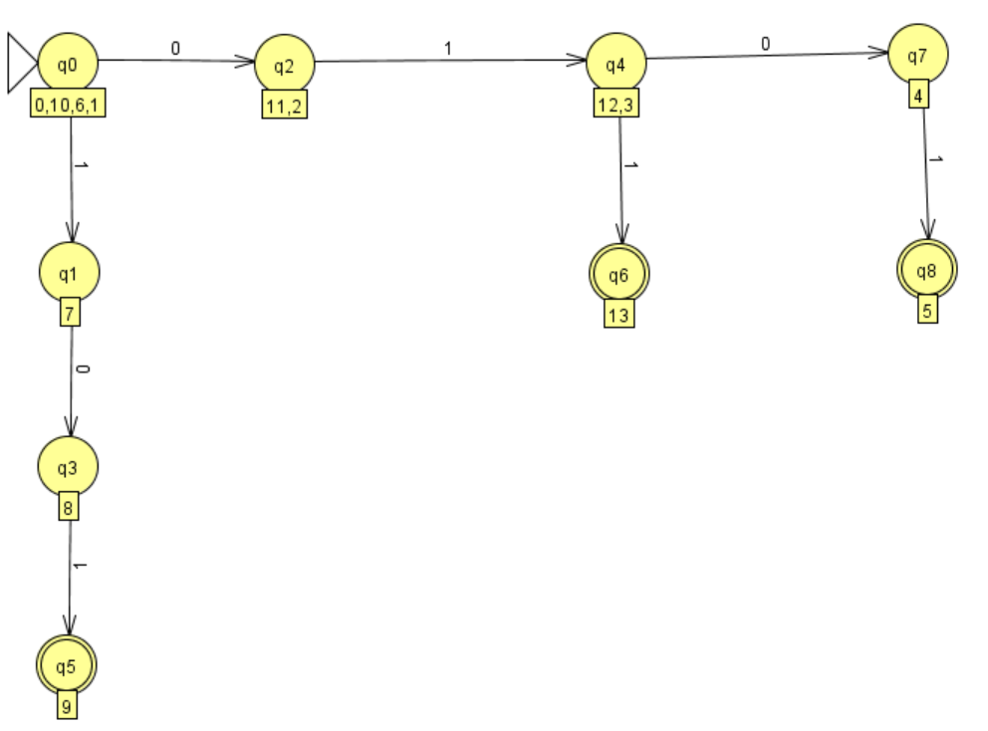
2.4.2 c
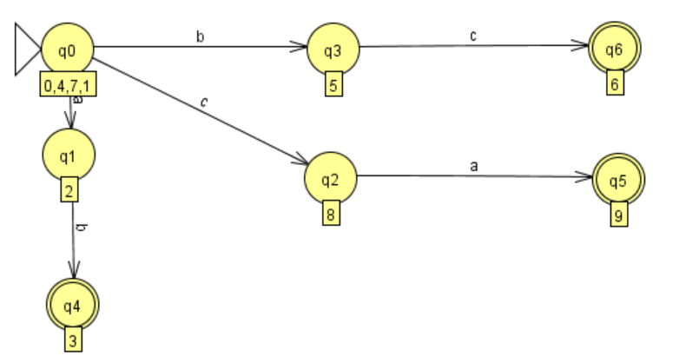
2. 用JFLAP构建接受下列语言的FA，其中，Σ={0,1} ：
1) 包含偶数个0和奇数个1；
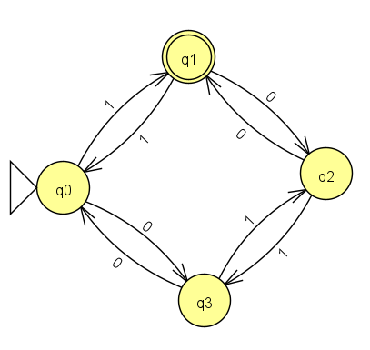
2) 包含偶数个0，且至少2个1；
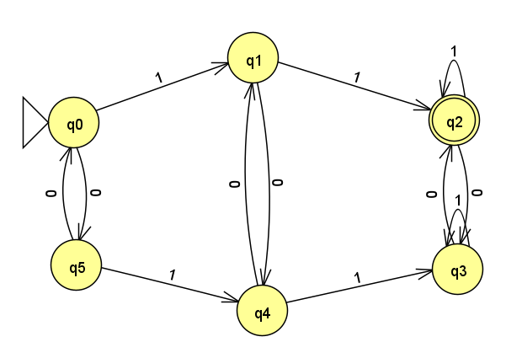
3) 0和1的个数要么都是偶数，要么都是奇数；
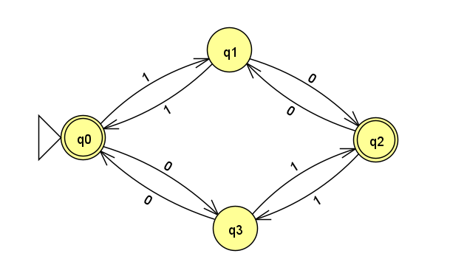
4) 任意个0后面跟随偶数个1；
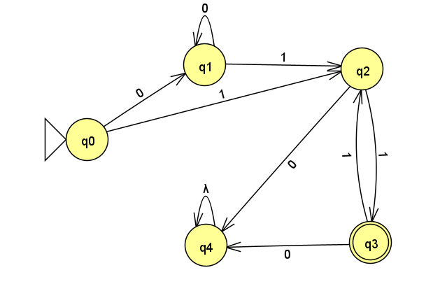
3. 语言L={𝝎 | 𝝎 =a0 b0 c0 a1 b1 c1 …an bn cn , ， ai ,bi ,ci ∊{0,1} ， n ≥0， 0≤i≤n ，这里的加号“+”代表二进制加},试判断L是不是正则语言。如果不是的话，请说明理由；如果是的话，请用JFLAP构造识别该语言的DFA。
